**主辅设备全面监控系统**

**概述**

主辅设备全面监控系统实现了主辅设备信息全面上送、集中管理、统一监控、智能联动，是智慧变电站实现无人值守的有效技术手段。

四方公司产品顺利通过国网公司变电站主设备监视主机（含运维班）、变电站辅助设备监控主机（含运维班）首批送检。目前国网系统有变电运维班3366个，35千伏及以上变电站38225座，未来五年，国网公司计划对35kV及以上的变电站进行全面监视改造，市场前景广阔。

**网络结构**



辅助设备全面监控系统采用**“建设集控平台”模式**方案，部署在变电站安全II区。

主设备全面监视系统采用**I区“调度终端延伸”模式**方案，部署在变电站安全I区。

视频系统部署在变电站安全III区。

**辅助设备全面监控系统主要功能**

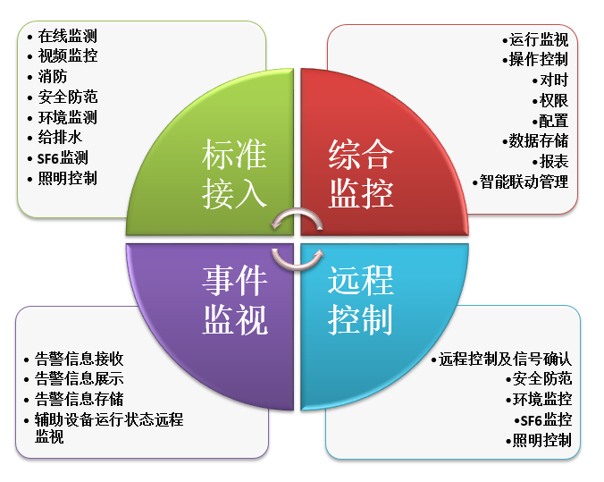

**系统优势**

* 变电站监控画面风格标准、操作友好，显示准确，画面直观。
* 省检智能管控中心和运维班接收到的告警信息与变电站端一致。
* 省检智能管控中心和运维班告警信息实时、准确。

**工程应用**

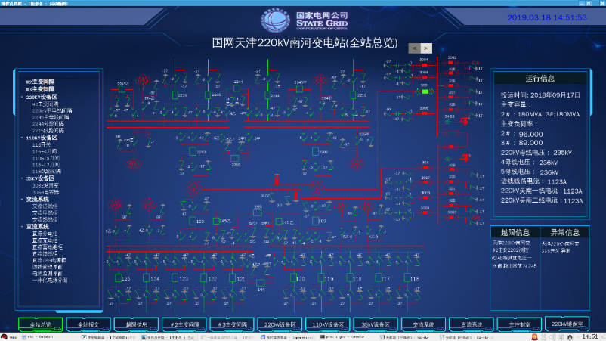

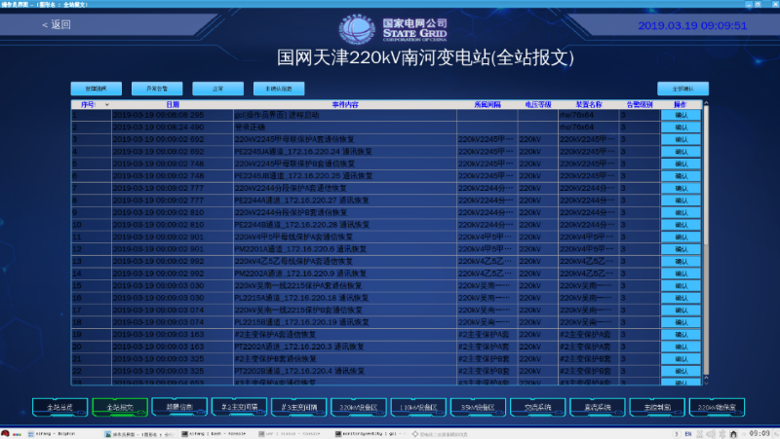

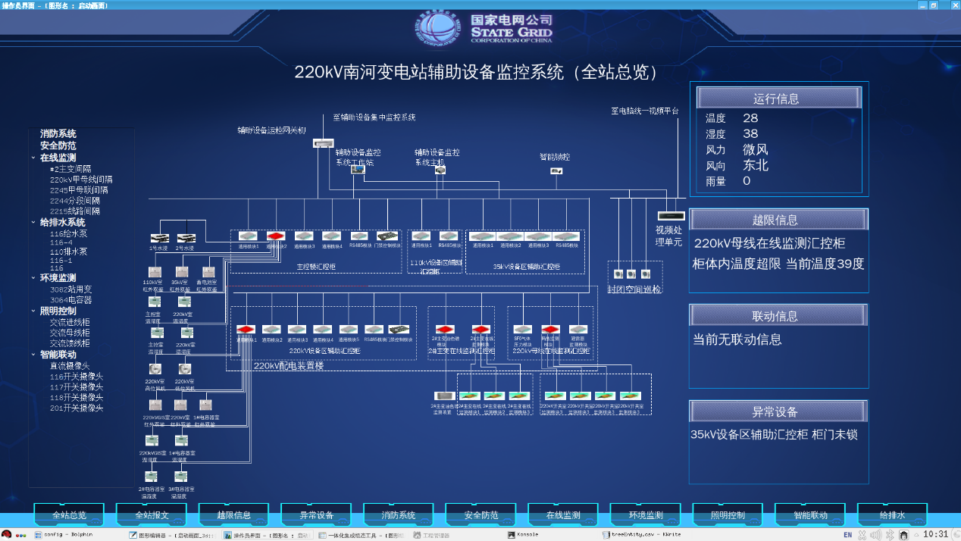

四方股份为您提供优质的解决方案，如有任何问题，请与我们联系：

邮箱：[fankun@sf-auto.com](mailto:fankun@sf-auto.com)

电话：010 - 62961515 - 1282

★**创新铸就四方，梦想点亮未来**★

★**Innovation Lights Our Future**★